保 護 者 様
様式４
愛知県立豊丘高等学校長

新型コロナウイルス感染症による出席停止報告書について

学校保健安全法第１９条の規定により、新型コロナウイルスに罹患した場合は出席停止となります。ご家庭において、医師と相談の上適切な処置をとられますようお願いいたします。
治癒後、登校の際に以下の報告書を保護者の方が記入し、医療機関で発行された診療費明細書の写し（日付、氏名、医療機関名、新型コロナウイルス感染症の検査内容等が記載されたもの）と併せて担任へご提出ください。
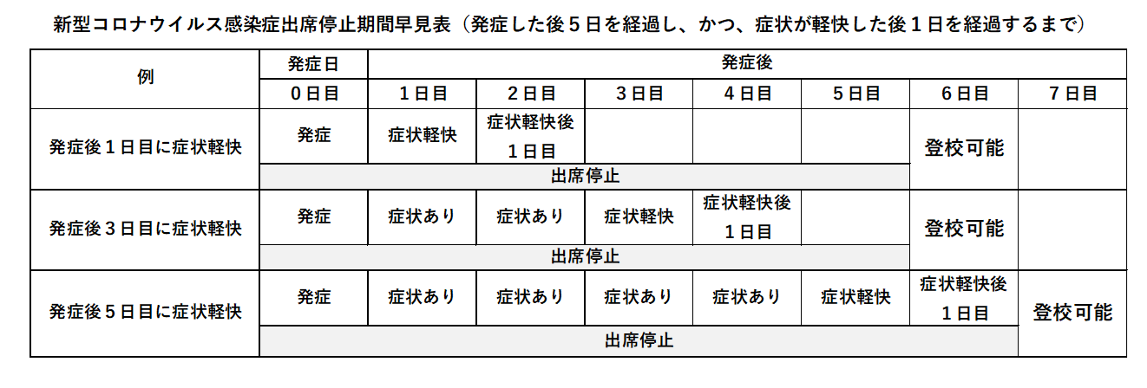

提出日 年 月 日
愛知県立豊丘高等学校長殿

新型コロナウイルス感染症による出席停止報告書

年 組 番 氏名

１ 出席停止理由 新型コロナウイルス感染症

２ 受診日（診断日） 年 月 日

３ 出席停止期間 年 月 日（ ）から 年 月 日（ ）

保護者氏名

受診医療機関名

保護者の方が記入し、医療機関で発行された診療費明細書の写し（日付、氏名、医療機関名、新型コロナウイルス感染症の検査内容等が記載されたもの）と併せて担任へご提出ください。

